**Описание профессии «Штукатур»**

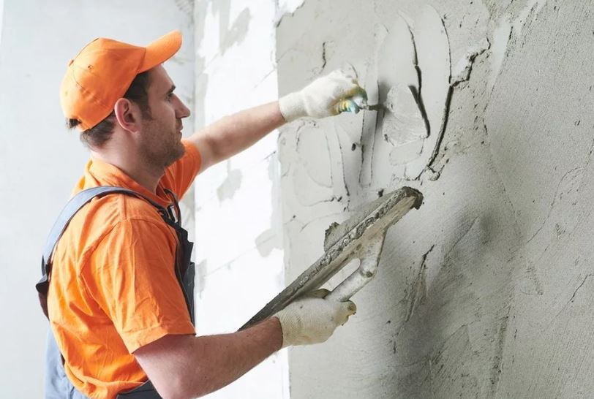Штукатур работает на строительстве жилых, общественных и промышленных зданий, а также в ремонтно-строительных организациях. Производит отделку стен и различных строительных конструкций штукатурными растворами, придавая им красивый вид и предохраняя от внешних воздействий. Перед нанесением растворов он расчищает швы, делает насечки поверхностей, крепит штукатурные сетки, драночные щиты, потом приготовляет различные виды раствора, при помощи которых оштукатуривает стены, потолки, оконные и дверные откосы, столбы, ниши, балки, карнизы и др. Квалифицированный штукатур владеет всеми способами производства штукатурных работ, умеет ремонтировать и перетирать поверхности, устранять дефекты штукатурки, знает виды и свойства основных материалов, состав растворов, мастик, способы и технологическую последовательность их производства.

Специалист данной профессии знаком с основами экономики и организации труда и производства, основными сведениями по стандартизации и контролю качества работ в строительстве. Наряду со специальными предметами требуются твердые знания по химии, физике, черчению. Штукатуру необходимо обладать способностью к тонкому восприятию оттенков серых тонов, по которым отливаются растворы разного состава. Количество извести, цемента, гипса, мела и других материалов в растворе опытный штукатур может определить на глаз по его оттенку, что очень важно для предотвращения брака. Ровность поверхностей и глубина нанесенного и разравниваемого слоя раствора также контролируется визуально.

Работа штукатура предъявляет высокие требования к чувствительности двигательного аппарата, особенно рук. В процессе разглаживания раствора очень важно чувствовать рукой через инструмент Отделываемой поверхности и вносить поправки в свои усилия, увеличивая или уменьшая в соответствующих местах нажим. Штукатуру приходится зачастую работать на высоте, при этом принимать необычные позы, особенно при отделке потолков. Это требует хорошей координации движений всех органов тела и особенно наличия чувства равновесия.

Очень важными качествами являются выносливость и терпение, особенно при «разделке» углов или поверхностей сложных профилей. Как и всякая высококвалификационная работа, профессия штукатура предъявляет определенные требования к мыслительной деятельности работника. Ему необходимо сознательно пользоваться технологическими картами и справочной литературой, решать, в какой последовательности выполнять комплекс штукатурных работ в данном помещении, квартире или доме.

Работа штукатура привлекательна тем, что дает специалисту возможность гармоничного и физического развития, позволяет проявить ловкость и умелость, приносит удовлетворение от осознания того, что своей работой штукатур доставляет радость людям, получающим новые квартиры или пользующимся общественным зданиями и сооружениями.

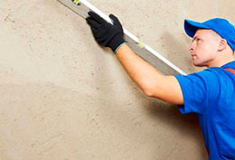Ключевые ценности профессии:

• жизнь человека должна быть красивой, комфортной и эстетичной;

• экономное использование ресурсов и ответственность за свои действия;

• экологическая грамотность;

• ответственность перед другими людьми за свою работу;

• умение сочетать эстетику, экономичность и аккуратность.

Особенности профессии:

• значительные физические нагрузки, повышенная двигательная активность;

• воздействия промышленной пыли, химических веществ.

Психофизиологические требования:

• способность переносить физические нагрузки, хорошее здоровье;

• развитый глазомер, собранность и аккуратность в работе;

• наблюдательность, развитое эмоциональное восприятие мира;

• ловкость и чувствительность движений рук;

• устойчивость организма при работе на высоте;

• развитое воображение, образное мышление и способности к их реализации.